**電通二乙微處理器實驗 實驗結報**

|  |  |  |  |
| --- | --- | --- | --- |
| **實驗名稱** | **Lab04** | | |
| **組別** | **17** | **組員** | **王威** |

1. **實驗目的**

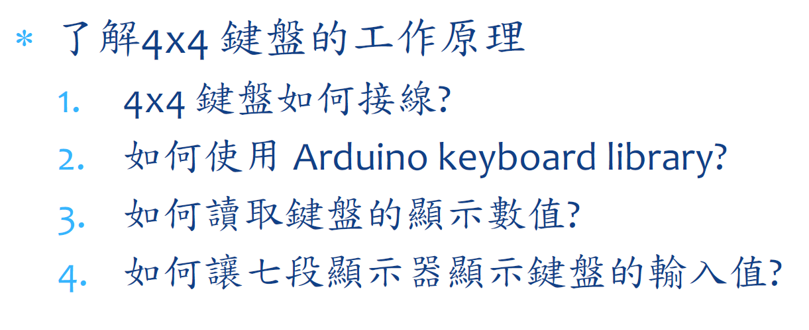

1. **實驗步驟**

**無**

1. **程式碼**

**附件1、2、3**

1. **實驗結果及分析**

**實驗結果正確無誤**

1. **心得討論**

**七段顯示器跟四合一七段顯示器真厲害**